忠泰美術館新展《DIALOGUES: Oyler Wu Collaborative》7/20開展！
攜手美國設計新星 台裔美籍建築師夫妻檔 用線、面、體開啟未來設計新對話

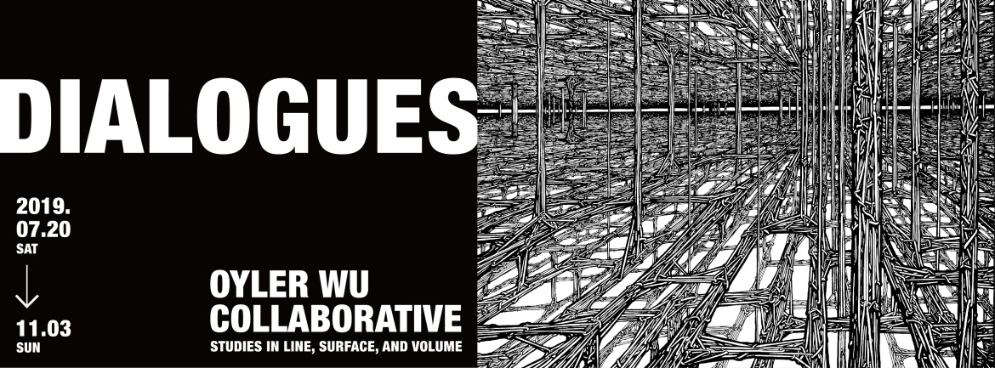

忠泰美術館今年度第二檔新展《DIALOGUES: Oyler Wu Collaborative》 （「對話：奧伊勒吳聯合事務所個展」）即將於本週六(7/20)開展！做為入圍台灣首屆ADA新銳建築師獎並斬獲歐美多項設計大獎的跨界設計新星，Oyler Wu Collaborative首次在台灣的完整個展將以設計核心「線、面、體」劃分展區，展出包含設計手繪稿、模型、手作工藝、飾品設計在內等多元跨界作品共 146 件，同時美術館一樓也將同步展出全球首次亮相的裝置藝術新作品「Quicksilver」。本次展覽從7/20開始至11/3止，事務所創辦人台裔美籍建築師夫妻檔Jenny Wu(吳嘉華)、Dwayne Oyler(德韋恩．奧伊勒)表示，希望藉由這次個展，透過不同素材、作品尺度的差異性，開啟一段人與設計的對話，突破大眾對建築的想像。

Oyler Wu Collaborative用「對話」塑造前衛科技的建築藝術
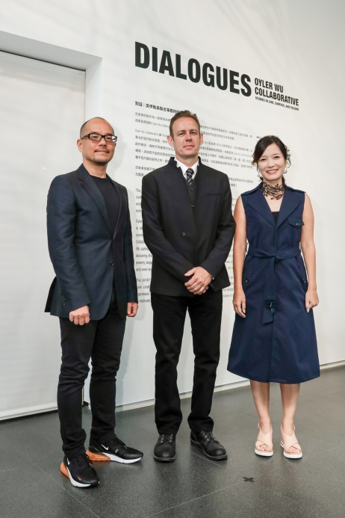
Oyler Wu Collaborative（奧伊勒吳聯合事務所）由同為哈佛建築系畢業的Dwayne Oyler（德韋恩．奧伊勒）與Jenny Wu（吳嘉華）於2004年創立，座落於美國洛杉磯，以線條感十足、充滿實驗性與數位科技運用結合細膩手作的前衛設計風格，挑戰建築環境中的普世觀點，並於成立十年之間，先後奪下美國AIA新銳建築師獎、首屆臺灣ADA新銳建築獎入圍、美國建築師協會加州議會建築新星獎等多項設計大獎而聲名大噪。

本次展覽主題「DIALOGUES」以「對話」為題，旨在說明事務所的創作模式，是一個動態互動的過程，從設計核心「線、面、體」出發，構築其規模大小不同、型態與特質不同的創新作品，同時回首事務所這些年來的歷程轉變，作為展望未來發展的個展。

斜槓世代的設計思路讓「建築」跨域更多元
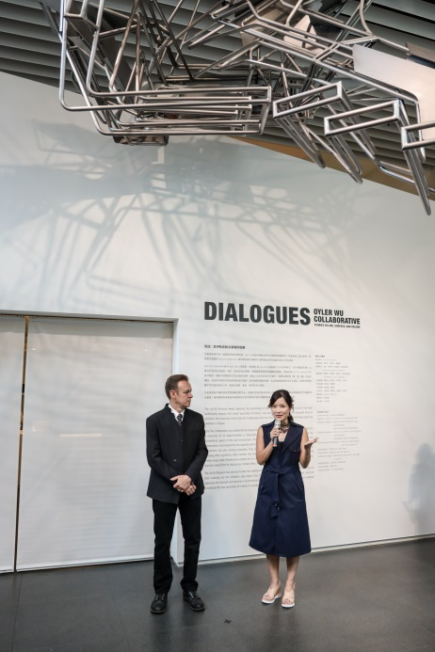
有別於一般建築事務所從「居住」、「家」的概念進行創作發想，Oyler Wu Collaborative堅信，建築能以藝術的方式，透過不同的操作與尺度的變化，開啟作品的全面潛能，也因此Dwayne和Jenny更著重在研發及實驗，結合媒材的研究以及數位科技的運用。他們的作品不侷限於「建築」一詞，從大尺度的建築設計，到穿戴於人身上的小尺度珠寶配飾，全方位發展結構下的創作脈絡。
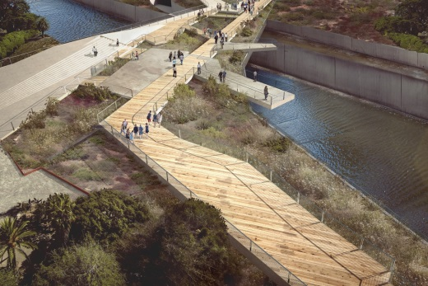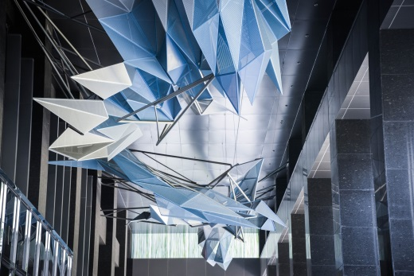
本次展出的「洛杉磯河岸計畫」，便是Oyler Wu團隊目前正在進行的洛杉磯都市規劃案，大尺度的綠化帶規劃，重新定義河岸周邊路徑的連續性。Oyler Wu團隊在基礎建設外，也專注於裝置藝術的呈現，台灣的代表作品之一為位於忠泰美術館園區的「琉璃雲」，長度近45米，由355片相同尺寸的金屬三角面板相疊而成，懸吊在明日博戶外廊道上方，為本次展覽中規模最大的作品。

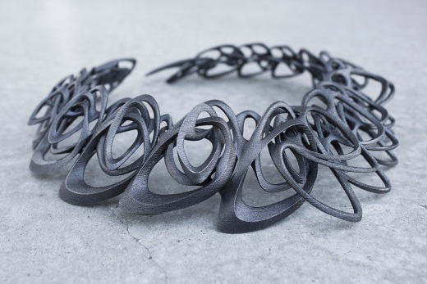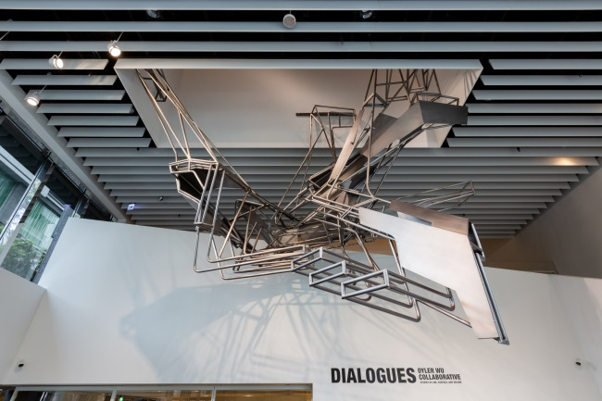
本次亦展出被外媒譽為四位設計創見者之一（design visionaries）的Jenny Wu 3D列印技術珠寶品牌「LACE」的全系列作品，其中由美國洛杉磯郡藝術博物館永久典藏的藝術飾品Catena也空運來台展出。另外，本次個展也將搶先全球展出Oyler Wu團隊的最新作品「Quicksilver」，利用鋼構組成的懸吊式裝置藝術，詩意探討樓梯做為空間轉化與銜接的魅力。

本次展覽總共展出17件建築與都市規劃專案、2件委任創作、65件珠寶配飾、3件手作玩具、6件雕塑、12件建築與藝術品設計規劃實驗模型、20幅手繪平面作品，同時也將展出創辦人Dwayne多年來親手創作所累積的21冊手繪素描本，共計146件作品，為Oyler Wu Collaborative成立至今最大規模的個展。

忠泰美術館化身城市美感觸媒 展覽活動不間斷
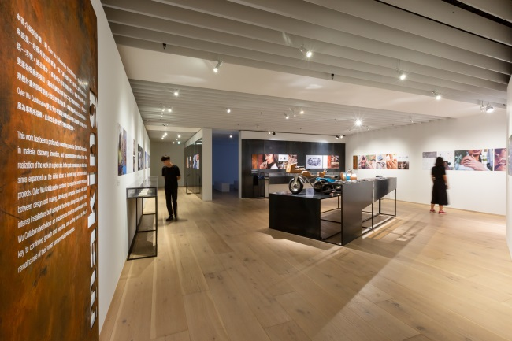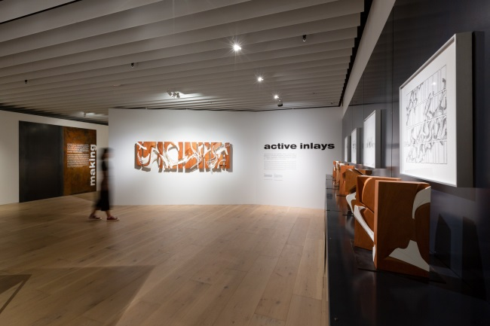
忠泰美術館做為一座探索城市未來與跨領域的美術館，自2018年起持續推出中生代建築師個展系列，不斷導入新形態、新議題展覽，繼芬蘭和日本的建築師個展之後，即將於本週六(7/20)開展的《DIALOGUES: Oyler Wu Collaborative》為第三檔企劃展，邀請美國討論度極高的中生代建築團隊Oyler Wu Collaborative舉辦個展，期望透過不同文化背景的作品與理念，帶給台灣新生代創作者更多想像與思考的刺激。

《DIALOGUES: Oyler Wu Collaborative》展覽系列活動將邀請創辦人夫妻檔Dwayne Oyler與Jenny Wu現身7/20開展當天舉辦專題演講、7/21進行專場導覽；展覽期間也將陸續推出多場主題活動，包括，多場定時導覽、專家導覽、工作坊與城市走讀活動等，欲知更多活動資訊，請密切關注美術館粉絲頁或至美術館官網查詢。

來忠泰美術館看展享好康
為鼓勵大眾參與藝文活動，本展推出多項展覽參觀優惠，包含「週三學生日」，憑學生證免費參觀，同時與誠品書店合作，規劃誠品會員享週三購票買一送一優惠、誠品講堂學員憑學員證免費參觀。另外，忠泰美術館今年度與華泰大飯店集團合作，凡入住華泰旗下四間飯店：HOTEL QUOTE Taipei 、HOTEL PROVERBS Taipei、華泰瑞舍、華泰王子大飯店，住客憑住房卡至忠泰美術館，可享當日單次免費參觀。眾多專屬購票優惠資訊，詳見美術館官方網站。
【參考附件】
關於Oyler Wu Collaborative團隊

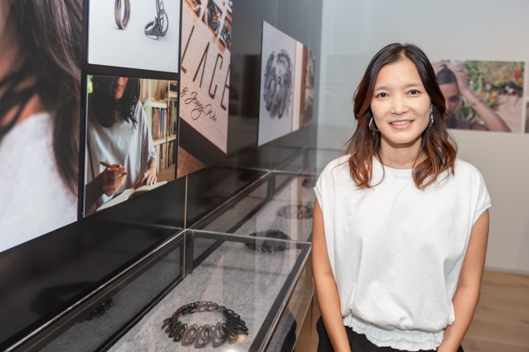
- 吳嘉華 Jenny Wu
哥倫比亞大學文學士，哈佛大學設計研究所建築碩士，南加州建築學院（SCI-Arc）大學部畢業設計教學組長和設計教員。2014年創立「LACE by Jenny Wu」，打造3D列印珠寶設計，獲保時捷和《Dwell》雜誌評選為《Powered by Design》四大設計夢想家之一。

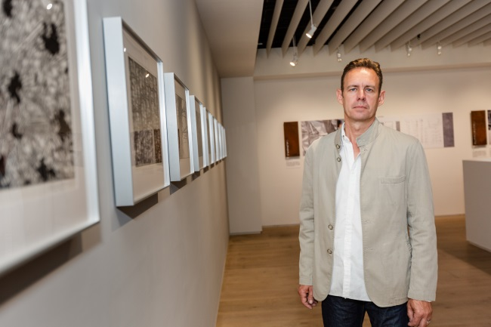
- 德韋恩‧奧伊勒 Dwayne Oyler
堪薩斯州立大學建築學士，哈佛大學設計研究所建築碩士。創立奧伊勒吳聯合事務所前，曾於森俊子建築事務所工作，並和利布斯‧伍兹合作眾多專案。曾於雪城大學建築研究所、實驗建築研究院、庫柏聯盟學院、哥倫比亞大學與哈佛大學設計研究所教授建築，目前於南加州建築學院教授建築設計。

《DIALOGUES: Oyler Wu Collaborative》展覽資訊

展出團隊/建築師｜Oyler Wu Collaborative（奧伊勒吳聯合事務所）
- Dwayne Oyler（德韋恩‧奧伊勒）
- Jenny Wu（吳嘉華）
展覽地點｜忠泰美術館（臺北市大安區市民大道三段178號）
展覽時間｜2019/7/20 – 2019/11/3
開放時間｜週二至週日10:00-18:00（週一休館）
交通資訊｜捷運忠孝新生站4號出口 或 忠孝復興站1號出口 步行約10分鐘
參觀資訊｜全票100元、優待票80元（學生、65歲以上長者、10人以上團體），身心障礙者與其陪同者一名、12歲以下兒童免票（優待票及免票須出示相關證件）
週三學生日｜每週三憑學生證可當日單次免費參觀
主辦單位｜忠泰美術館
策劃單位｜Oyler Wu Collaborative、忠泰美術館
展覽官網｜http://www.jutfoundation.org.tw/project/3/1885

《DIALOGUES: Oyler Wu Collaborative》專題演講資訊
活動名稱｜《DIALOGUES: Oyler Wu Collaborative》建築師專題演講
演講時間｜2019年7月20日（六）14:00-16:30（13:30開放入場）
演講地點｜忠泰7樓講廳（台北市大安區市民大道三段178號7F）
主持暨與談人｜曾成德 教授
講者｜Oyler Wu Collaborative（奧伊勒吳聯合事務所）創辦人
    - Dwayne Oyler（德韋恩‧奧伊勒）
    - Jenny Wu（吳嘉華）
報名方式｜免費入場，須預先上網報名》https://www.accupass.com/go/oylerwuspeech
＊講者以英文分享，現場採逐步口譯進行

